О проведении занятия 1
подготовки школьников-медиаторов
по программе «Территория взаимопонимания»

17.01.2020 на базе ГУО «Средняя школа №11 г. Мозыря» специалистами МРСПЦ проведено первое занятие на тему «Общение в конфликте».
Изучены блоки:
- Информационно-содержательный блок №1 «Что такое конфликт?».
- Информационно-содержательный блок №2 «Типы конфликтов».
- Информационно-содержательный блок №3 «Причины конфликтов. Конфликтогены».
Расширению представлений ребят о конфликте способствовал цикл упражнений «Воздушный шарик», «Что такое конфликт?».
Анализ конфликта с точки зрения положительного и отрицательного воздействия на межличностные отношения и на отношение к самому себе нашёл отображение в ходе выполнения упражнения «Что такое конфликт?», «Нарисуй свой конфликт»
Смысловые барьеры как возможные причины конфликтов проиллюстрированы в ходе игры «Тайное знание».
Психодраматическая игра «Необитаемый остров» продемонстрировала различные стратегии поведения в конфликте
Видеофильм «Спички» и «Служба медиации в школе» оказались хорошим дополнением насыщенной программы обучающего тренинга.

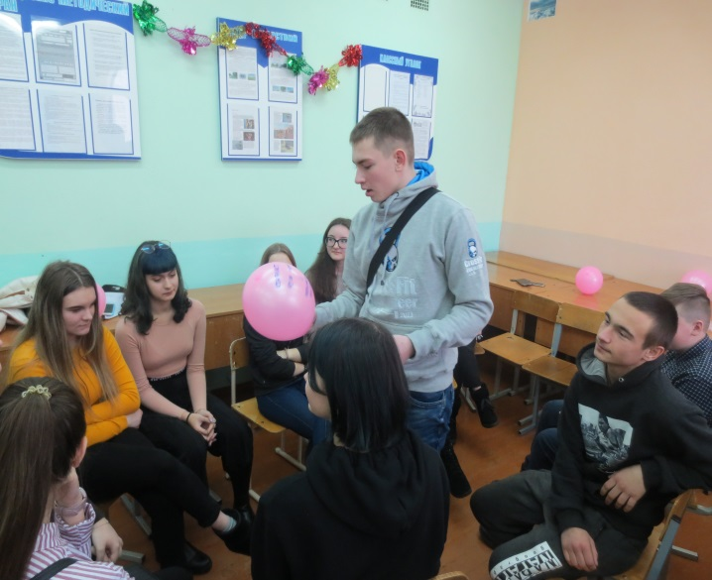 | 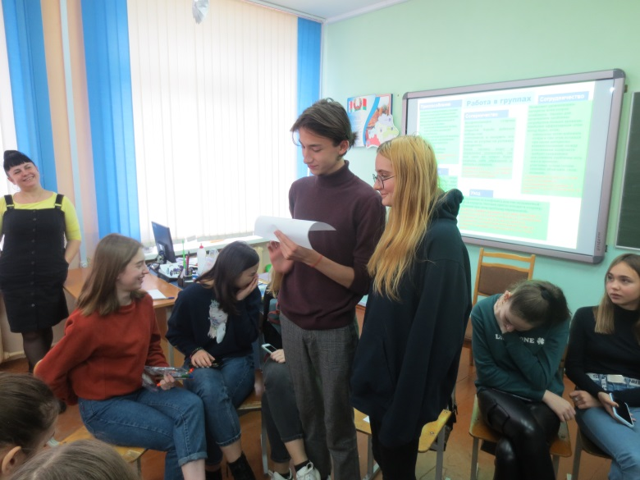
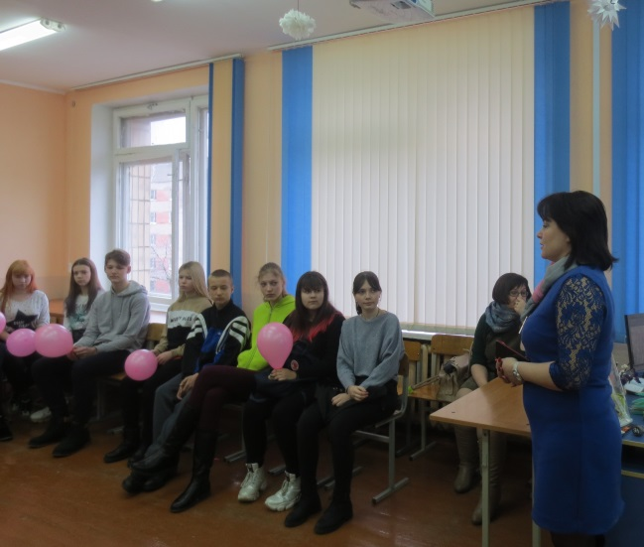 | 